بسمه تعالی
لیست اسامی دانشجویان متقاضی عضویت در شورای صنفی پردیس فاطمه الزهرا (س)

عکس | رشته تحصیلی | شماره دانشجویی | نام و نام خانوادگی | ردیف
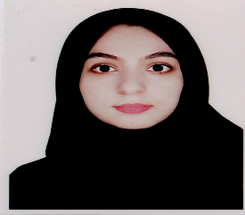 | علوم تجربی | 40012411748 | سمانه جوکار | 1
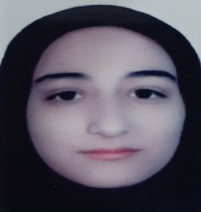 | علوم تجربی | 40012411791 | فاطمه طالبی | 2
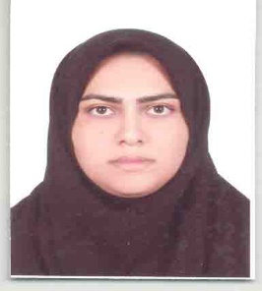 | علوم اجتماعی | 40012714722 | فاطمه ابارقی | 3
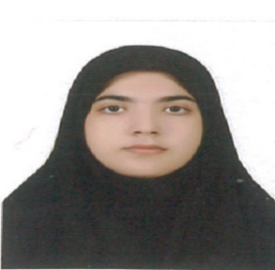 | آموزش ابتدایی | 9811125185 | سارا قبادی | 4
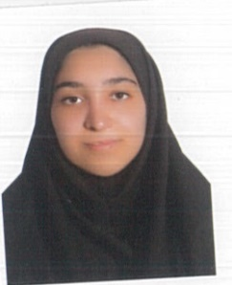 | آموزش ابتدایی | 40011120216 | نیلوفر نوشادی | 5
 | علوم تجربی | 40012411804 | مینا کرمی | 6
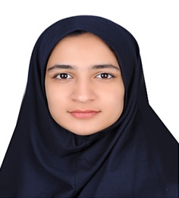 | علوم اجتماعی | 9922714367 | زهرا طهمورث | 7
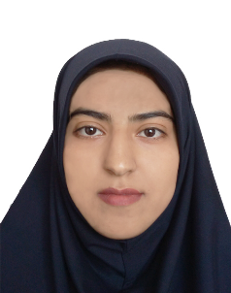 | علوم اجتماعی | 9812714655 | راضیه جمشيدي خانيمني | 8
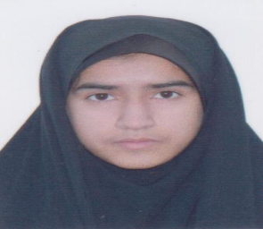 | علوم تجربی | 40012411815 | حفصه محمدی سوران | 9
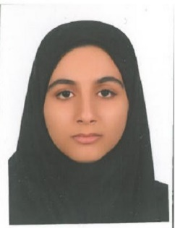 | ابتدایی 1400 | 40011120193 | سوگند درگیری کمالی | 10
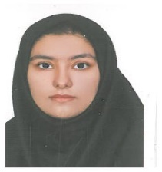 | علوم تجربی | 40012411717 | مهسا احمدی بفرویی | 11
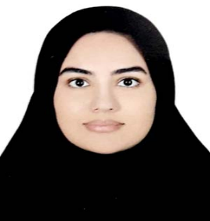 | علوم اجتماعی | 9922714357 | شهربانوبهروزیان | 12
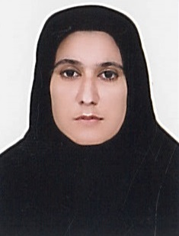 | آموزش ابتدایی | 40011111039 | عاطفه سهرابی | 13
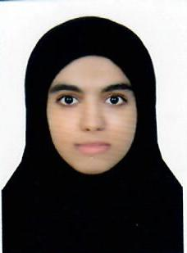 | علوم تجربی | 40012411756 | فاطمه خوه | 14
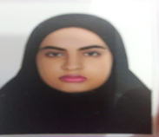 | آموزش ابتدایی | 9921119443 | فاطمه مراد پور جغدری | 15

امور دانشجویی پردیس فاطمه الزهرا (س)

